风机相关选型问题

本风机用于手术室内污染气体净化装置，作为吸入污染气体的动力源，主要要求：
- 通过静音措施，能够使得风机的工作噪声小于55db（1米远处，将进气口和排气口都远离主机部分，排除进出气风噪）。
- 风机在10L/min左右的吸引负压达到10Kpa以上。
- 风机长期工作条件 10L/min 和 90L/min的两个流量状态，该状态由于前面接入吸气管不同，而导致整机的流量状态变化，但风机都是最大功率工作。
- 在上述条件下使用，环境在手术室内20-40度，根据手术情况启停方式间歇工作，每小时15次左右的开和关，每天10小时，需要支持长期使用3年以上，大约是累积10000小时寿命。
- 风机的进出风路，希望严格气密，能够承受手术室中心负压（真空度0.02-0.07，最大-70kPa的负气压），因为有时会借用该气路作为中心负压的气路。
- 风机的进出气口，要求能够方便接气管，气管能够比较好固定和密封。
- 体积上尽量小，不得超过现在这款5.1寸型号150991的体积。
- 在控制上简单，提供24V供电，及0-5V的调电压来调速，不需要外加控制器。

在我们这种小流量、高风压、频繁启停、要求噪声小的应用条件下，风机应该注意哪些问题？有什么措施可以达到效果。

现用机型的风机曲线如下
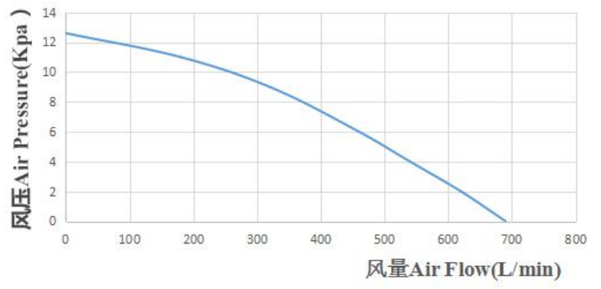

在市面上类似的风机，我们看到瑞士这两款是比较符合的。附件中的datasheet，可做参考，选择同类产品。

